ПОЛУПРИЦЕП КОНТЕЙНЕРОВОЗ NS 3 P40

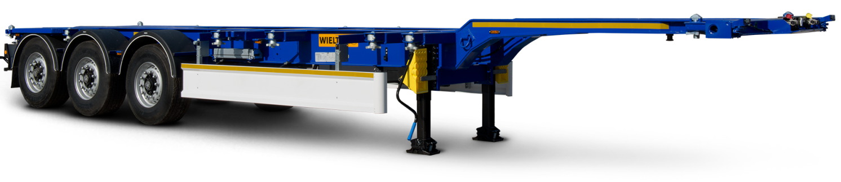
Pама | Кузов – площадка
- стальная конструкция из стали S 700 с повышенной прочностью  - двухдиапазонные опорные ноги  - плита сцепки с 2-дюймовым шкворнем  - задний буфер в соответствии с ЕСЕ  - боковая защита в соответствии с ЕСЕ | - 2 x 20', 1 x 30', 1 x 40', 1 x 40 high cube, 1 x 20’ в средней позиции  - подмостки в задней части полуприцепа,  - площадка в задней части полуприцепа  - четыре паромные петли на сторону
Шасси
- 3-осное SAF/BPW дисковое - техническая нагрузка оси до 9000 кг,
- пневмоподвеска,
- первая ось поднимается в автоматическом цикле
- клапан поднятия и опускания грузового кузова
- Высота ССУ – 1 100 мм
Система торможения WABCO/HALDEX | Электрическое оборудование
- соответствует требованиям ADR  - автоматическая регулировка тормозов  - антиблокировочная система EBS с функцией Vehicle Stability - „RSP” или „RSS” или „TRS” | - 24 v в соответствии с ECE и ADR,  - задние фары комплексные:  - светодиодные – LED: позиционные  - вольфрамовые лампочки: свет заднего движения, противотуманные фары, света поворотников  - освещение номерных знаков, (лампочки)  - габаритные огни и боковое освещение диодные (LED)  - светоотражающие таблички,  - 2 подключаемые розетки и розетки EBS на передней стенке без проводов
Покраска
- все стальные элементы перед покраской дважды поддаются дробеструйной обработке в автоматических камерах,
- покраска производится в автоматических камерах в RAL....
- Цвет кузова – площадки -
Колеса | Прочие элементы
- стальные диски  - шины 385/55 R 22,5 - 7 штук (BRIDGESTONE, CONTINENTAL) | - 2 клина под колёса с креплением,  - инструментальный ящик с замком  - 6 крыльев с брызговиками,  - корзина на одно запасное колесо в задней части полуприцепа
Дополнительные опции
- Шины MICHELIN  - Шины BRIDGESTONE R 168/CONTINENTAL  - счётчик пробега  - дополнительная корзина под запасное колесо | - дополнительный инструментальный ящик  - нестандартный цвет рамы и стоек  - огнетушитель 6кг  - ящик под огнетушитель

ГАРАНТИЯ:
- 2 года без лимита пробега.
Розничная Цена: ПО ЗАПРОСУ

АДРЕС ПЕРЕДАЧИ ТОВАРА:
- г. Москва
СРОК ПОСТАВКИ:
- ПО СОГЛАСОВАНИЮ!
ТЕХНИЧЕСКИЕ ДАННЫЕ:
- Чертеж и технические данные присланы в приложении настоящего предложения. Все массы указаны без опционного оборудования и запасного колеса с допуском +/-5%.
СЕРТИФИКАЦИЯ:
- Техника сертифицирована согласно ТР ТС 018/2011.

ТЕХНИЧЕСКИЕ ДАННЫЕ:

А | Внешняя длина | mm | 12 730
 | Внешняя ширина | mm | 2 540
D1 | Расстояние балок | mm | 1 300
D2 | Расстановка балок | mm | 840
I1 | Высота грузовой поверхности | mm | 1 300 / 1 250*
I2 | Высота грузовой поверхности | mm | 1 180 / 1 130*
G | Расстановка: шип – средняя ось | mm | 6 320
H | Межосевое расстояние | mm | 1 310
K | Высота седла | mm | 1 150 / 1 100*
Колесная колея |  | mm | 2 040 / 2 100
Допустимый полный вес |  | kg | 39 000
Собственный вес |  | kg | 5 480
Нагрузка на ось |  | kg | 3 x 9000
Нагрузка на седло |  | kg | 12 000
B | Расстановка контейнерных замков (40’) | mm | High cube – 12 098
C | Расстановка контейнерных замков (40’) | mm | 11 985
M | Расстановка контейнерных замков (30’) | mm | 8 918
R | Расстановка контейнерных замков (20’) | mm | 5 853
S | Расстановка контейнерных замков | mm | 2 259

Производитель сохраняет за собой право изменения технических параметров транспортного средства.
*при перевозке контейнера 40 high cube нужно пользоваться шинами 385/55R22,5 (высота седла 1100 мм)

